16. Организация работы с пожилыми, ветеранами в МБУК КДЦ «Гашунский» за 2021год.
Планируя работу на 2021 год с пожилыми людьми, работники КДЦ учли все тонкости нынешней ситуации (COVID-19), и подготовили мероприятия в формате офлайн (на дому) и онлайн, для работников стала первоочерёдной задачей: проблема одиночества пожилых людей, так как этой категории людей всегда уделялось особое внимание.
В этом году продолжил свою работу клуб для пенсионеров « У самовара». Актив клуба в составе 10 человек, в этом году ожидается увеличение количества людей, так как несколько человек изъявили желание быть его членами.
Люди старшего поколения небезразличны к тому, что происходит в их селе. Они активные участники и зрители всех проводимых мероприятий. Участвуют сами, с интересом следят за выступлениями своих детей и внуков.
Основной задачей деятельности в данном направлении является предоставление людям пожилого возраста возможность активного участия в культурной жизни своего поселения. Для достижения этого используются следующие формы:
- тематические вечера;
- вечера отдыха;
- календарные праздники;
- вечера портреты и мн. др.
- мини – концерты на дому.

В рамках акции памяти "Блокадный хлеб" МБУК КДЦ "Гашунский" совместно с Гашунским отделом МУК МЦБ Зимовниковского района вручили жителям Гашунского сельского поселения памятки "Непокоренный Ленинград". Где на страницах рассказали, как проходили 900 блокады города Ленинграда.
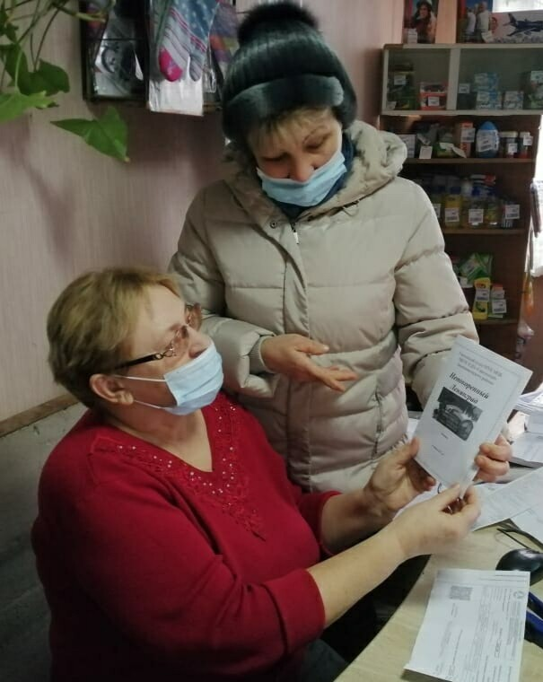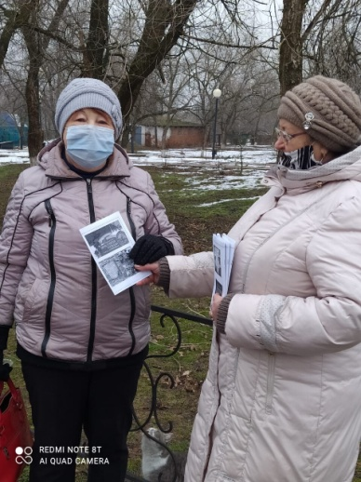

Развлекательный тест по всеми любимому фильму-сказке «Чародеи», премьера которого состоялась 31 декабря 1982 года, и с тех пор фильм обязательно показывают в новогодние праздники, потому что полюбился людям он просто невероятно. Возможно, многим кажется, что уж это-то кино они точно знают, чуть ли не наизусть. В связи с этим работники КДЦ разработали игру-тест по кинофильму «Чародеи», для этой категории населения. Приняли участие 25 человек, онлайн формате.
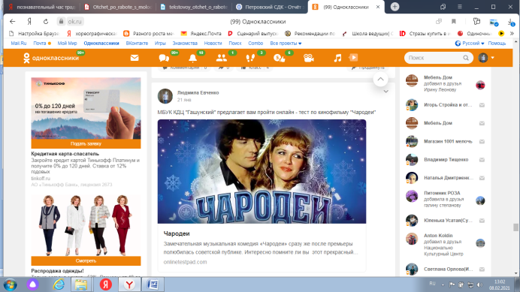

Онлайн-игра-тест по кинофильму «Вечера на хуторе близь Диканьки» разработали и разместили в социальных сетях, этот тест помог вспомнить этот кинофильм и ответить на поставленные вопросы. Тест прошли 12 человек этой категории.
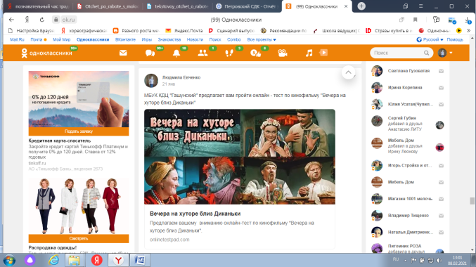

Мероприятие о традициях русского чаепития разделили на два месяца, где рассказали о традициях русского чаепития, которые имеют давние корни. Каждая эпоха привносила что-то свое, менялись правила этикета, утварь и ассортимент блюд для стола, но всегда неизменным оставались заповеди гостеприимства, которые предписывают встречать гостя хлебом-солью и добрым отношением.
В январе провели информационный час «Чай – искусство доступное всем», рассказали об истории чая, что такое – чаепитие, какие сорта чая бывают.
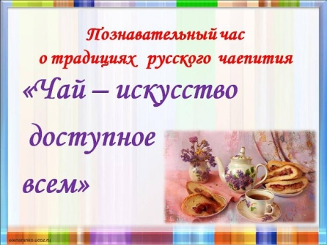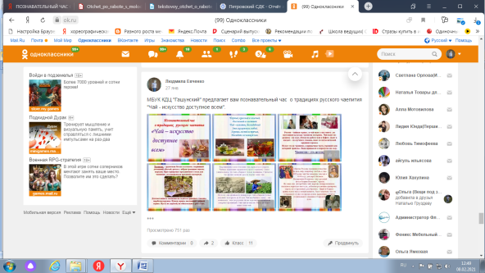

Познавательный час о традициях русского чаепития «Чайная церемония». Сотрудники КДЦ коротко изложили историю чаепития на Руси, рассказали, какой чайной посудой пользовались наши предки (самовар, чайник, чашка, блюдце, подстаканник), а так же представили небольшую историческую справку о каждом из этих предметов «чайной церемонии».
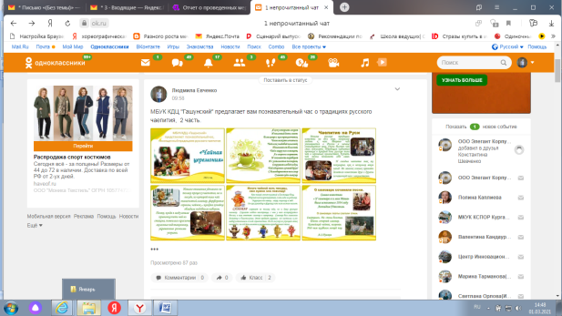
Так же была проведена развлекательная онлайн-игра по кинофильму «Служебный роман». Это один из самых любимых фильмов многих поколений, особенно советских зрителей. Не удивительно, ведь вопросы и проблемы, поднимаемые в нем, актуальны до сих пор. Участники игры освежили в памяти некоторые детали легендарной киноленты. В онлайн - игре приняли участие 38 человек.
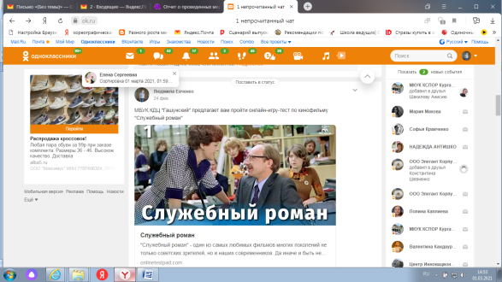
Сотрудники КДЦ в марте провели информминутку полезной информации «Мир сухофруктов», в которой они доступно и понятно объяснили пожилым людям роль и важность сухофруктов для организма, а так же дали небольшие советы: какие сухофрукты и в каком количестве лучше употреблять.
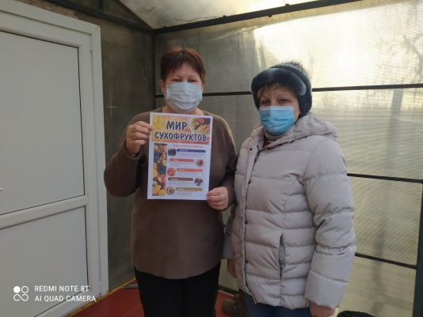
Познавательный час «Мир сухофруктов» рассказывается история появления этого лакомства в жизни людей, подробно описывается энергетическая ценность, внешний вид, таких сухофруктов как: сушенные груши и яблоки, вяленные бананы, курага, чернослив, финики, инжир и изюм.
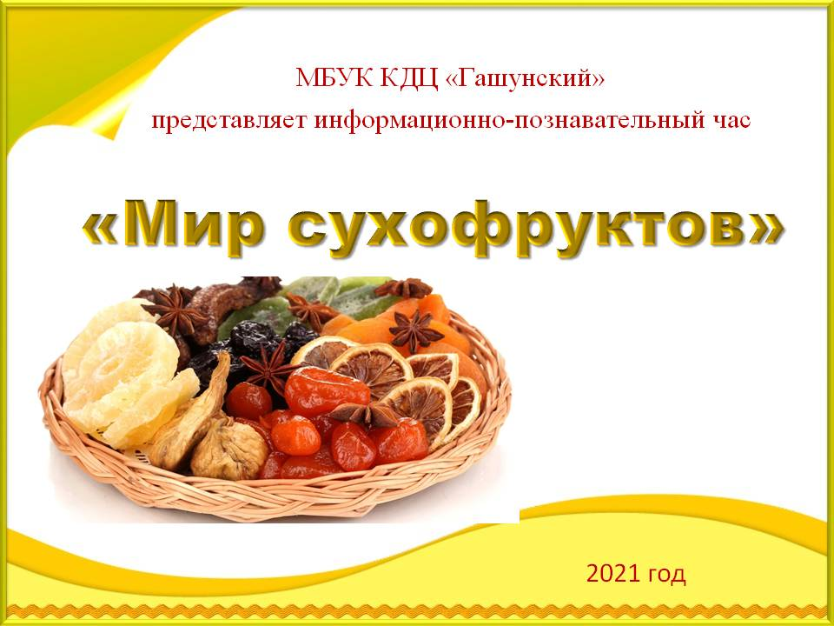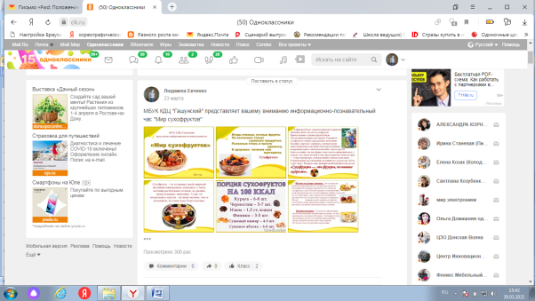
Онлайн – игра - тест по кинофильму «Девчата» - это одна из тех семейных кинокартин, которую с удовольствием можно пересматривать снова и снова. Сотрудники КДЦ проверили, как хорошо участники помнят важные и главные моменты этого фильма. В онлайн – игре приняли участие 35 человек.
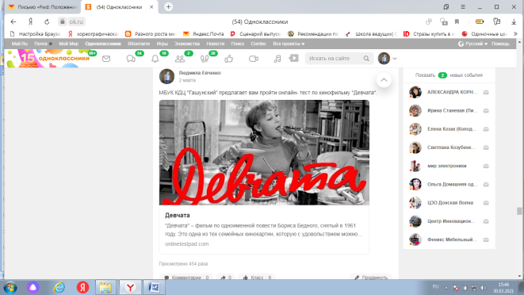
В преддверии праздника Дня Победы разработали цикл онлайн-игр-викторин по военным кинофильмам, всеми любимыми и обожаемыми артистами.
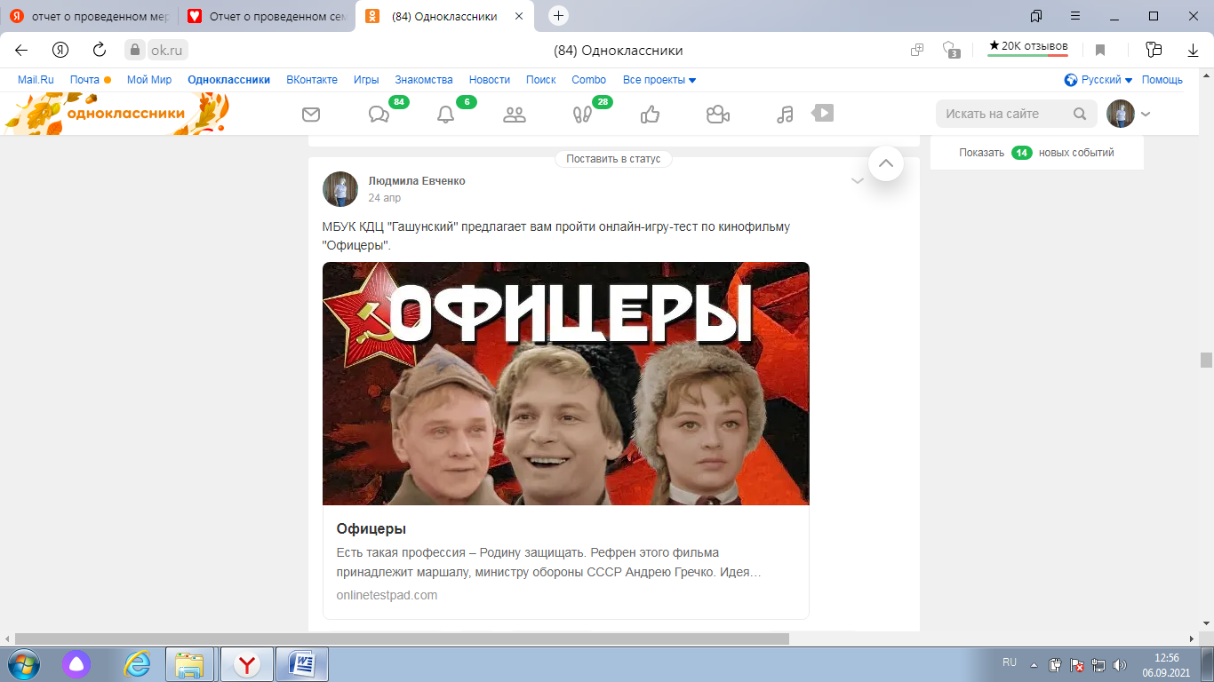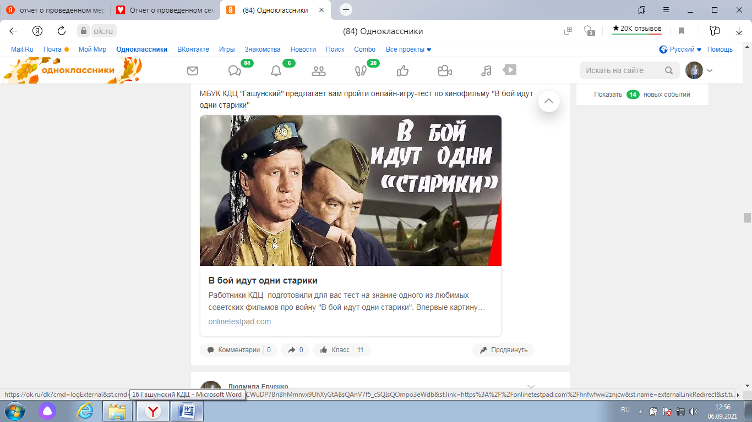
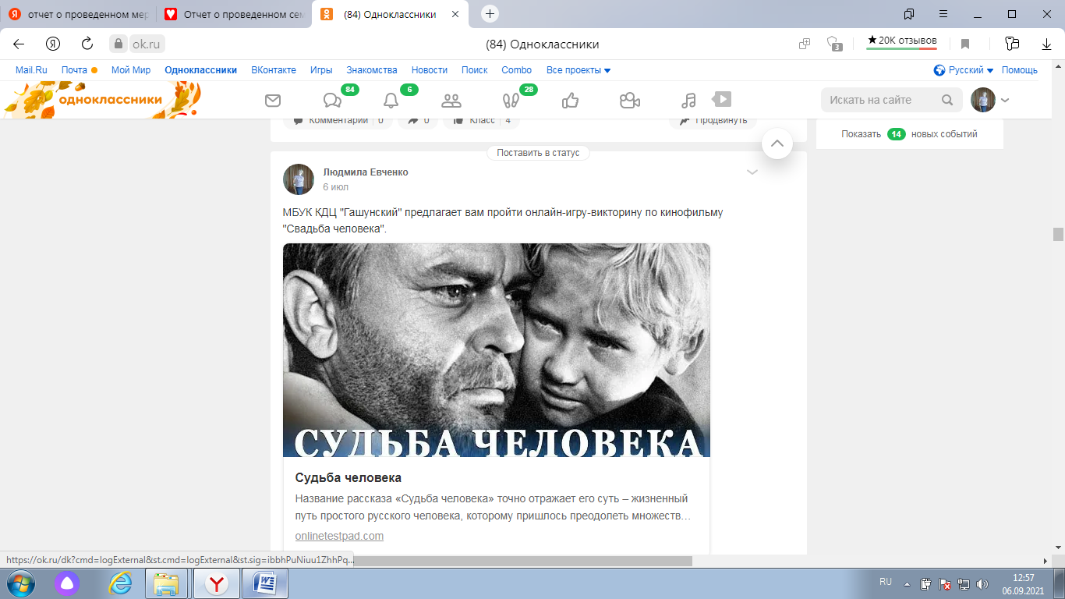
Эльдар Рязанов – гордость советского кинематографа. На его счету около тридцати художественных фильмов, которые с удовольствием смотрят и по сегодняшний день люди самых разных поколений. Работники КДЦ предложили проверить себя на знание этих шедевров отечественного кинематографа.
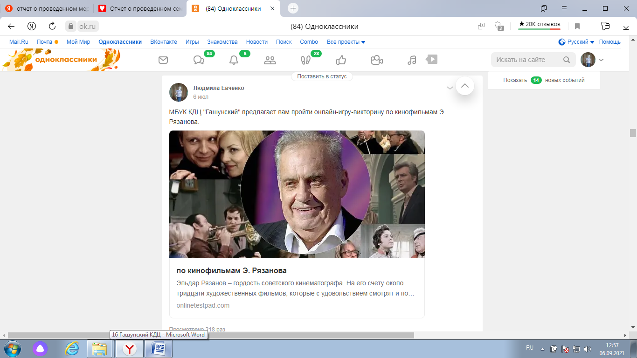
Один из отзывов от доброжелательных участников онлайн-викторин.
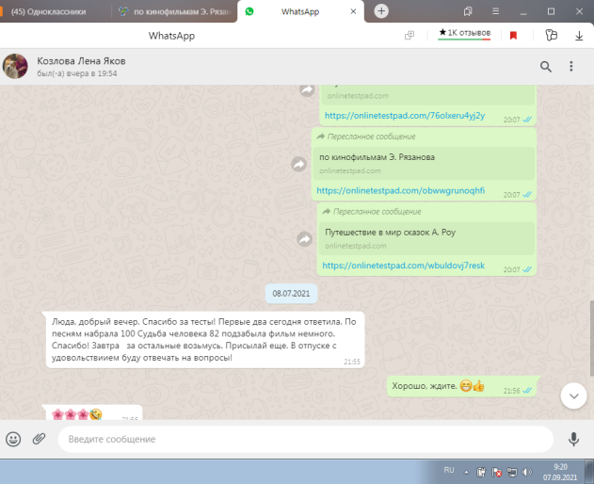
Виртуальный час о традициях празднования православного праздника Пасхи «Пасхальная радость» была выставлена в социальных сетях для общего просмотра и ознакомления. Работники рассказали в кратце что значит Великий пост, почему воскресенье называют «Вербным», значение праздника «Пасха», как праздновали Пасху на Руси, почему на Пасху принято дарить яйца, почему мы красим яйца, чем отличается Пасха от Кулича, научились различать пасхальные яйца: крашенки, драпанки, крапанки, писанки.
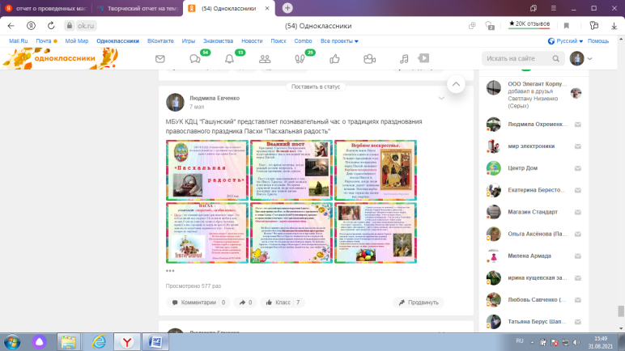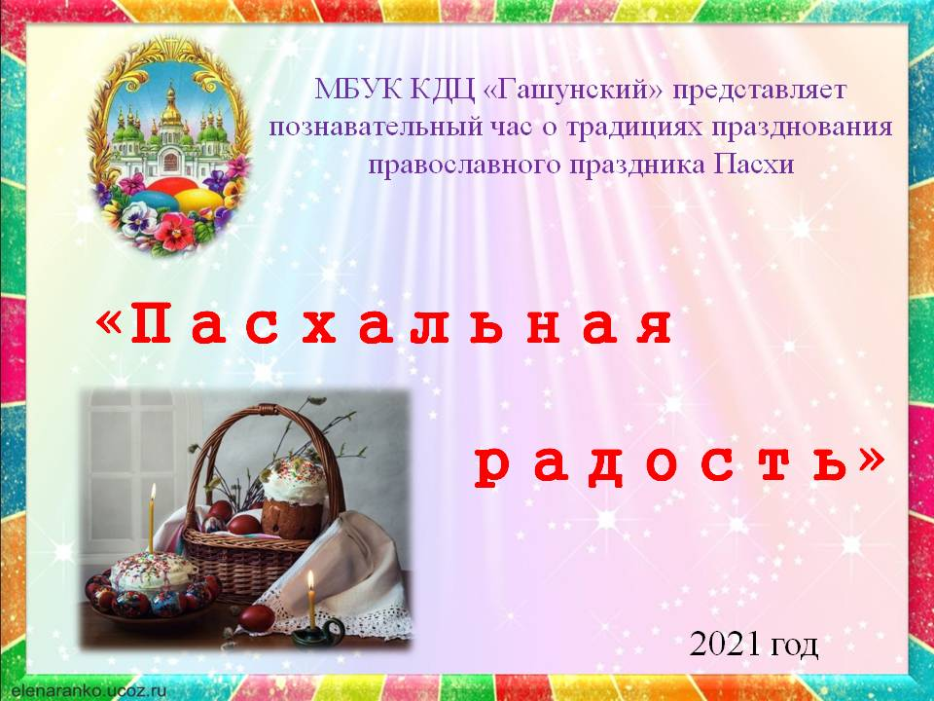
https://ok.ru/profile/519556714148/album/352905696676/909822317476

В социальных сетях КДЦ «Гашунский» представил православный час по ознакомлению детей и взрослых с легендой о благоверных князе Петре и княгине Февронии Муромских.

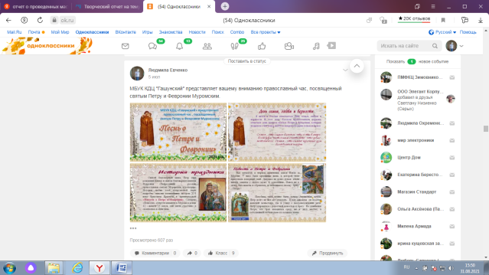
https://ok.ru/profile/519556714148/album/352905696676/912032963748
Так же работники КДЦ запланировали цикл мероприятий по творчеству знаменитых артистов 70-90 годов.
Виртуальный вечер-портрет «Надежда Бабкина – душа русской песни», посвященный жизни и творчеству народной артистки Надежды Бабкиной. Нашим виртуальным зрителям интересно знать, как и чем живут наши знаменитости. Надежда Бабкина – советская и российская народная и эстрадная певица, актриса, телеведущая, исследователь народной песни, педагог, политический и общественный деятель. Обо всем об этом можно прочитать на страницах виртуального журнала.
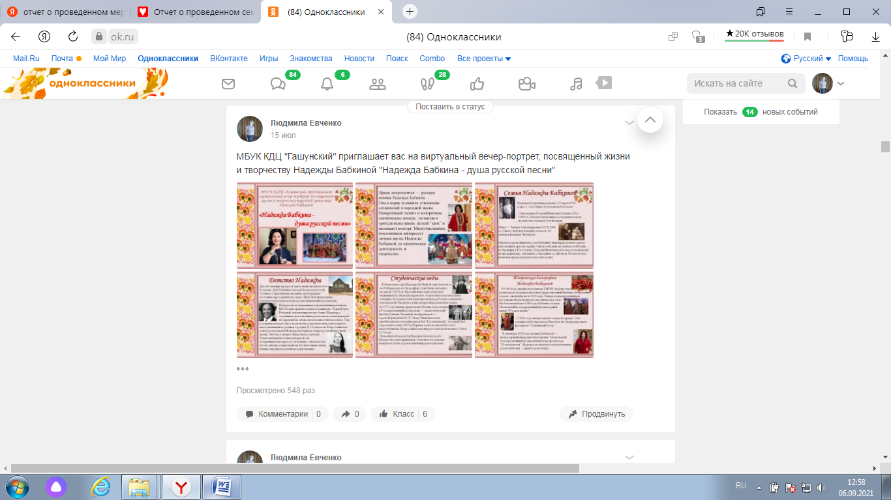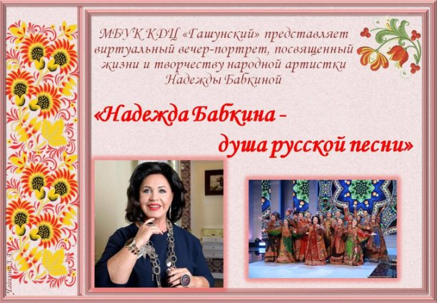
https://ok.ru/profile/519556714148/album/352905696676/912391785124
Виртуальный вечер-портрет, посвященный жизни и творчеству Валентины Толкуновой «Я не могу иначе…». Легендарная народная певица Валентина Толкунова, ее золотой голос можно услышать при прослушивании советских песен, во многих советских фильмах и даже мультфильмах. На наших страницах, работники КДЦ рассказывают о Валентине как об артистке с большой буквы которая оставила глубокий след в истории эстрадного творчества России… Всем очень интересно знать ее личную жизнь, муж, дети, внуки.
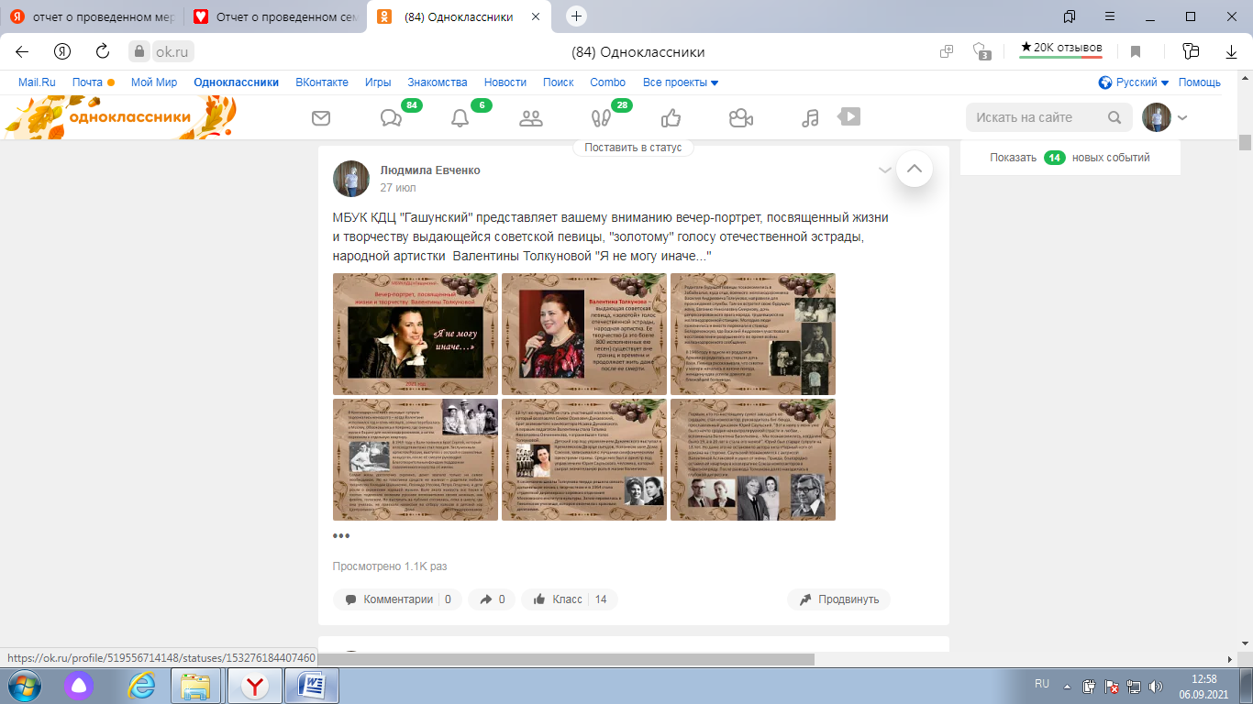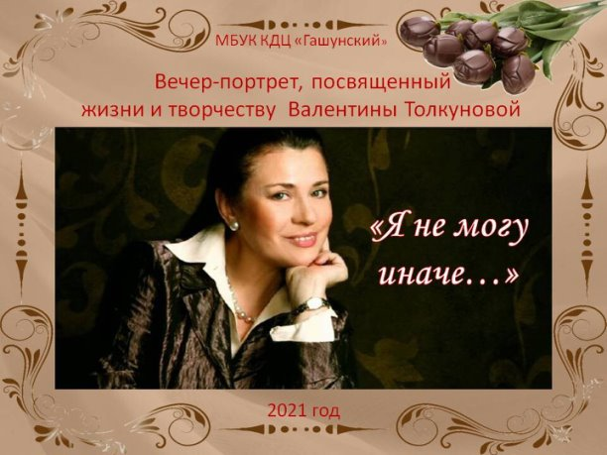
https://ok.ru/profile/519556714148/album/352905696676/912804610980
Сотрудники КДЦ предлагают виртуальный час познания на тему: Правильное питание - залог крепкого здоровья "Ягоды и фрукты - полезные продукты". Чтобы было, больше желания полезно питаться мы подготовили для читателей 10 причин, чтобы есть больше фруктов каждый день. Ни для кого не секрет, что вокруг нас, среди наших садов, находится настоящая аптека, из которой можно черпать горстями, чтоб поправить свое здоровье. Повысить иммунитет, получить заряд бодрости, витаминов, снизить свой вес – обо всем можно узнать из виртуального часа познания.

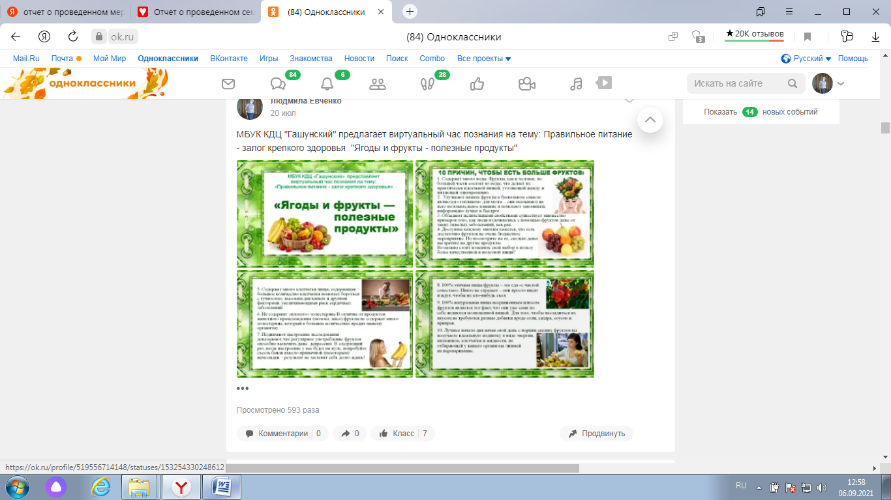
https://ok.ru/profile/519556714148/album/352905696676/912559647908

Для садоводов любителей приготовили информационный час на тему Советы цветоводам «Пион – король цветов». В каждом дворе есть роскошный и поистине царский цветок Пион, красивые цветы с яркими насыщенными цветами и сладким ароматом. Где и как правильно посадить пион, как произвести обрезку побегов на осень, это и многое другое можно узнать на страницах информационного час.
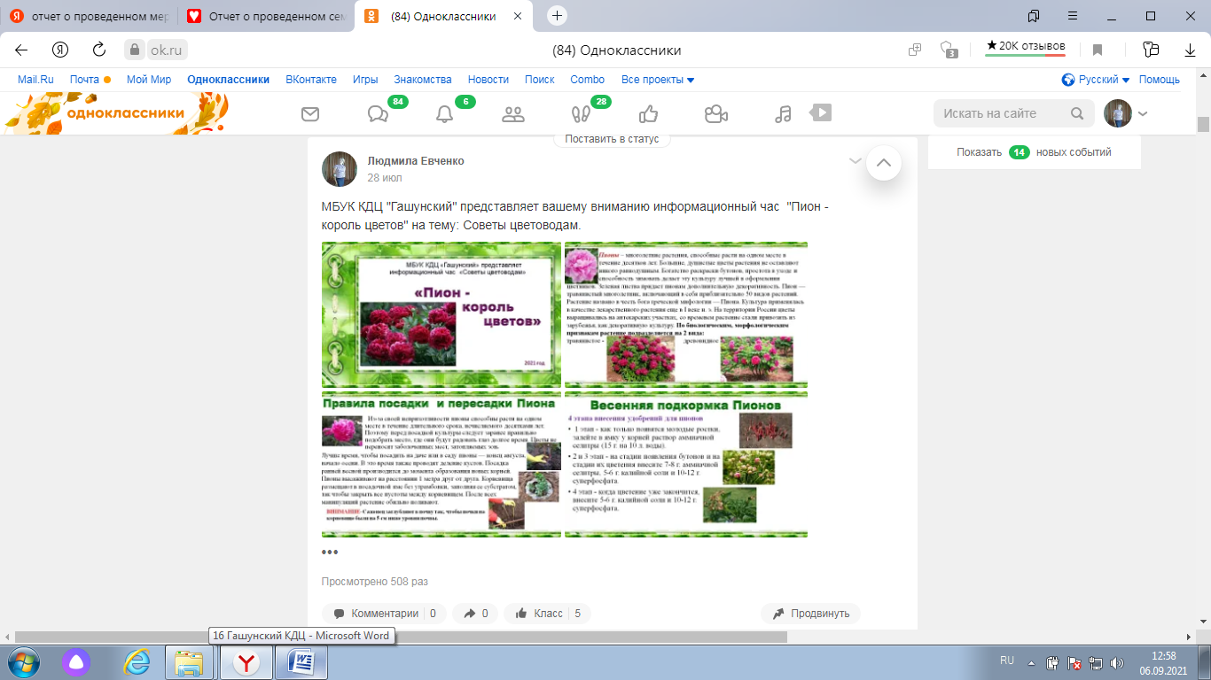
https://ok.ru/profile/519556714148/album/352905696676/912839566756
МБУК КДЦ "Гашунский" представил в социальных сетях для ознакомления час полезных советов хозяйкам о содержании кур-несушек в домашних условиях "Курочка Ряба". Мы затронули тему ухода за домашними курицами, рассмотрели основные правила содержания, много полезных советов и хитростей, которые помогут в домашнем куроводстве.
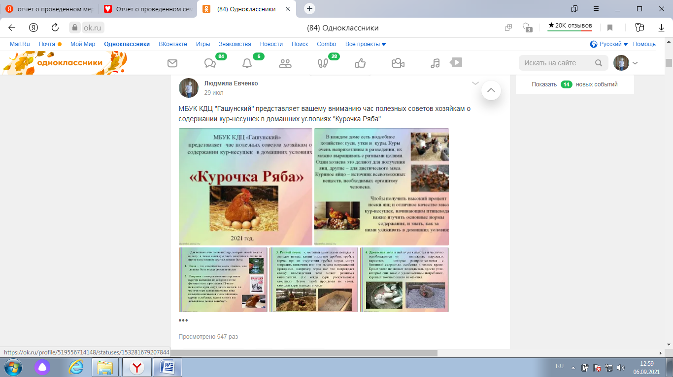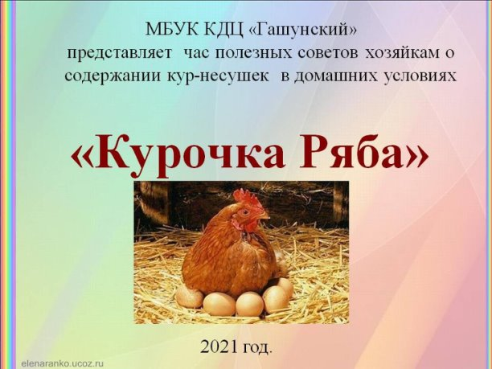
https://ok.ru/profile/519556714148/album/352905696676/912864684196
19 августа празднуется замечательный праздник Яблочный спас, символизирующий приближение осени и преображение природы. В этот день по традиции родных и близких угощают яблоками нового урожая, а так же блюдами, приготовленными из них. Согласно традициям до яблочного Спаса яблоки кушать не разрешается, можно только их заготавливать - мочить, варить варенье, сушить, готовить пастилу. Виртуальный обзор рецептов из яблок "День с ароматом яблок" подготовили работники КДЦ. В обзор вошли несколько замечательных рецептов из яблок, которые несложно приготовить, а вкус у них просто потрясающий. Они идеально подойдут для празднования Яблочного спаса.
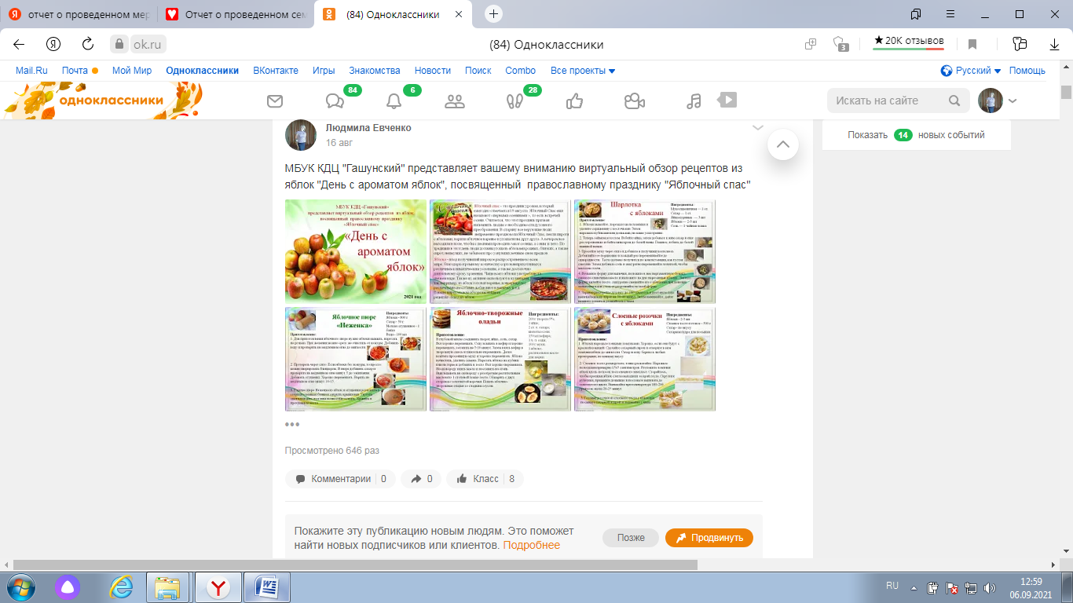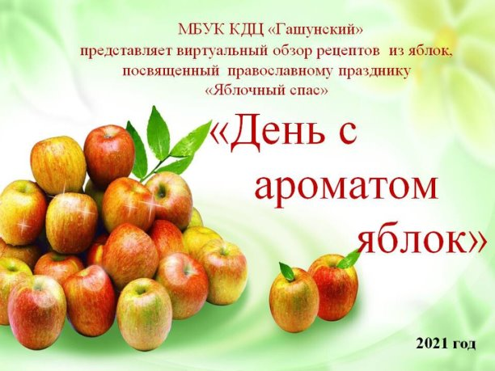
https://ok.ru/profile/519556714148/album/352905696676/913510713508
Информационный вестник здорового образа жизни «9 полезных продуктов для щитовидной железы». Какие продукты полезны для щитовидной железы, ведь щитовидная железа чрезвычайно важна для человеческого организма, ведь она, по сути, считается главной железой эндокринной системы. Именно по этому, рекомендуется употреблять эти продукты, чтоб поддерживать свое здоровья.

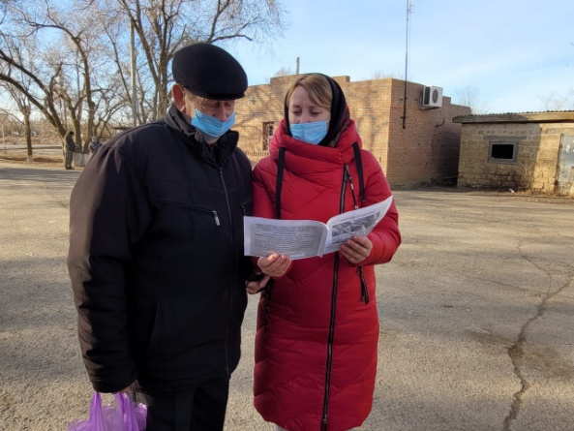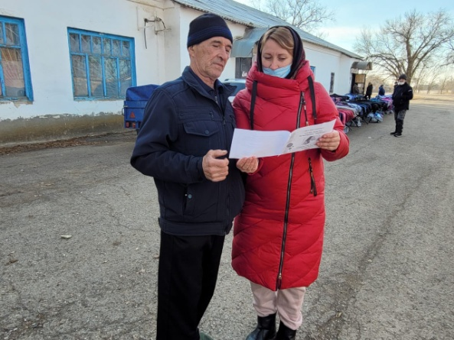

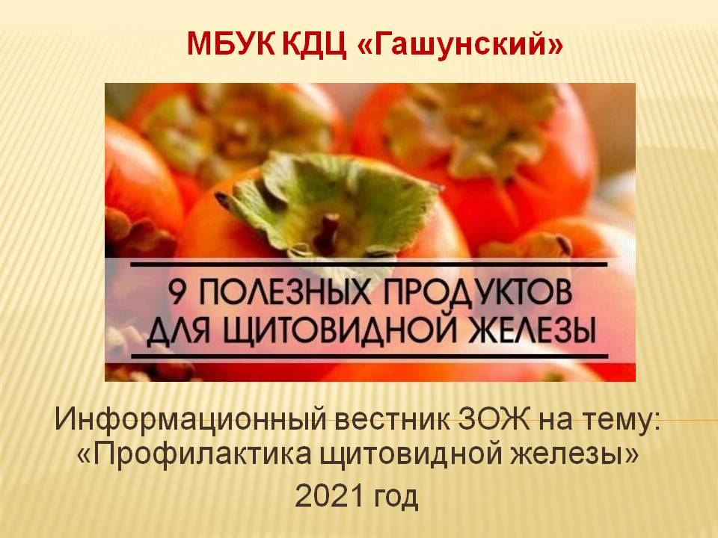

Информационный вестник для цветоводов «Чем подкормить комнатные цветы». От весны до осени домашние цветы нуждаются в питательных веществах. Подкармливать их можно удобрениями из магазина, но многие цветоводы предпочитают натуральные продукты. Из них можно приготовить для подкормки комнатных цветов в горшках полезные и эффективные народные средства, мы предложили несколько рецептов.

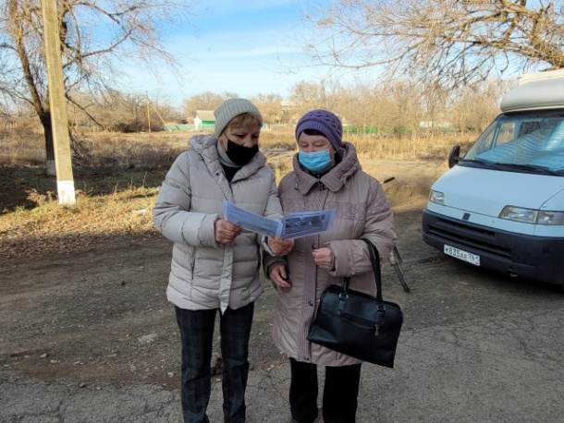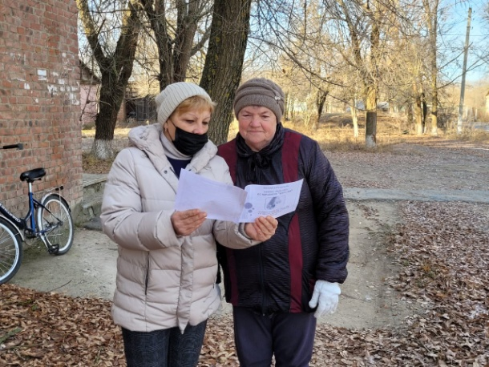

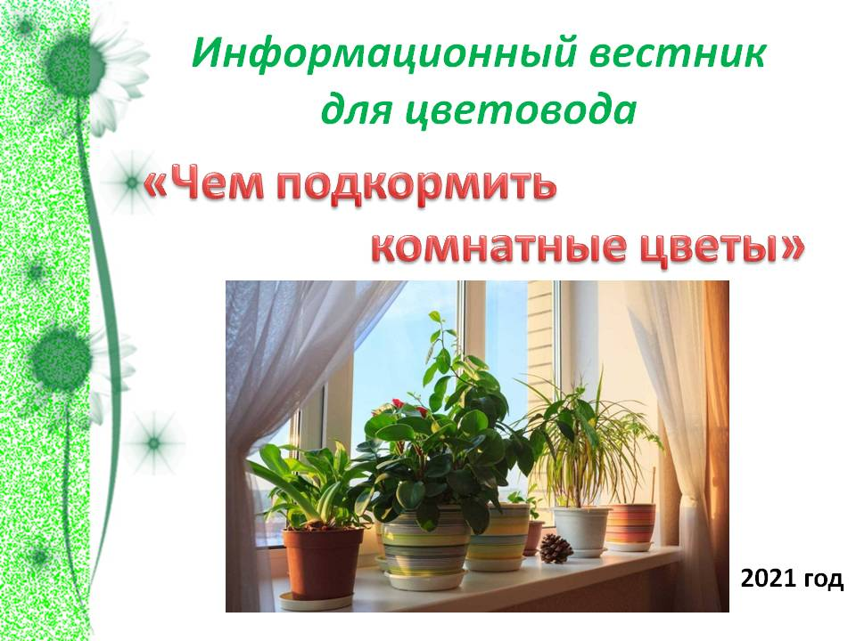

Информационный вестник здорового образа жизни «3 народных средства от наросшей косточки на ноге». Большинство людей сталкиваются с такой неприятной проблемой, как растущая костяная шишка на стопе, причины возникновения которой могут быть разными. Существует огромное количество методик, количество проблем и дискомфорта доставляет косточка на ноге. Как лечить народными средствами нарост – это тот вопрос, который мы раскрыли на страницах нашего вестника.

